Описание деятельности МБДОУ
«ЦРР – детский сад «Золотой ключик» г. Строитель»
по профилактике детского дорожно – транспортного травматизма»

В нашей стране, как и во всем мире, увеличивается количество дорожно-
транспортных происшествий: по статистике, каждой десятой жертвой ДТП становится ребенок. Чаще это связано с невыполнением правил дорожного
движения: ребенку трудно понять, что такое тормозной путь, каково время реакции водителя, что такое транспортный поток. Дети часто страдают от непонимания той опасности, которую представляет собой автомобиль.
Обеспечение безопасности движения стало актуальной государственной проблемой. Знакомить с азбукой дорожного движения надо еще до школы, тогда ребенок начинает осознавать окружающий мир, способен запомнить то, что говорят и показывают взрослые. Именно в этом возрасте дети должны получить первые сведения о правилах дорожного движения. Эту задачу успешно решают педагоги нашего детского сада.
Дошкольное образовательное учреждение детский сад «Золотой ключик» работает по программе «От рождения до школы» под ред. Н. Е. Вераксы.
«Формирование основ безопасности у дошкольников под ред. К.Ю. Белой – это учебно – методический комплект к программе «От рождения до школы» по профилактике детского дорожно – транспортного травматизма в том числе.
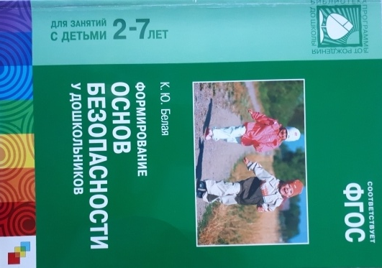
Цель работы по ПДД - создание условий для формирования у дошкольников устойчивых навыков безопасного поведения на улицах и дорогах.
Задачи:
- создать условия для обучения детей правилам безопасного поведения на дороге,
- формировать у дошкольников устойчивые навыки соблюдения и выполнения правил дорожного движения (ПДД);
- отслеживать уровень знания и умений детей в начале и конце учебного года;
- применять современные формы, методы обучения и воспитания, направленные на предупреждение несчастных случаев с детьми на улицах и во дворах;
- формировать у родителей устойчивый интерес к безопасности детей как участников дорожного движения, привлекать взрослых к совместной деятельности с детьми;
- использовать возможность ДОУ и материально-технический потенциал для обучения и воспитания грамотных участников дорожного движения.
Работу по профилактике дорожно-транспортных происшествий я строю в соответствии со следующими принципами организации образовательного процесса:
Принцип последовательности – любая новая ступень в обучении ребёнка опирается на опыт ребёнка в предыдущем.
Принцип деятельности - включение ребёнка в игровую, познавательную, поисковую деятельность с целью стимулирования активной жизненной позиции.
Принцип интеграции - интеграция всех видов детской деятельности, образовательных областей реализующихся в образовательном процессе.
Принцип дифференцированного подхода - решение задачи эффективной педагогической помощи детям в специально созданных педагогических ситуациях, не по правилам дорожного движения, а по правилам безопасного поведения на дороге.
Принцип возрастной адресности - одно и то же содержание используется для работы в разных группах с усложнением соответствующим возрастным особенностям детей.
Принцип преемственности взаимодействия с ребёнком в условиях дошкольного учреждения и семьи - ничто не убеждает лучше примера родителей.

Работа по профилактике ПДД в МБДОУ «ЦРР – детский сад «Золотой ключик» г. Строитель»
Ознакомление детей с правилами безопасного поведения на дорогах построено по нарастающей степени сложности работы, начиная с элементарных задач воспитания детей первой младшей группы и кончая более сложными понятиями, которые должны усвоить ребята подготовительной группы: ведь большинство из них будут самостоятельно ходить в школу.
1 младшая группа
Формирование первичных представлений о машинах, улице, дороге.
Знакомство с некоторыми видами транспорта.
Знакомство с работой водителя

2 младшая группа.
Расширение ориентировки в окружающем пространстве.
Знакомство с понятиями: «улица», «дорога», «светофор»
Рассказы детям о работе водителя.
Формирование умения различать транспортные средства: легковой, грузовой автомобили, машины специального назначения
Формирование первичных представлений о безопасном поведении на дорогах
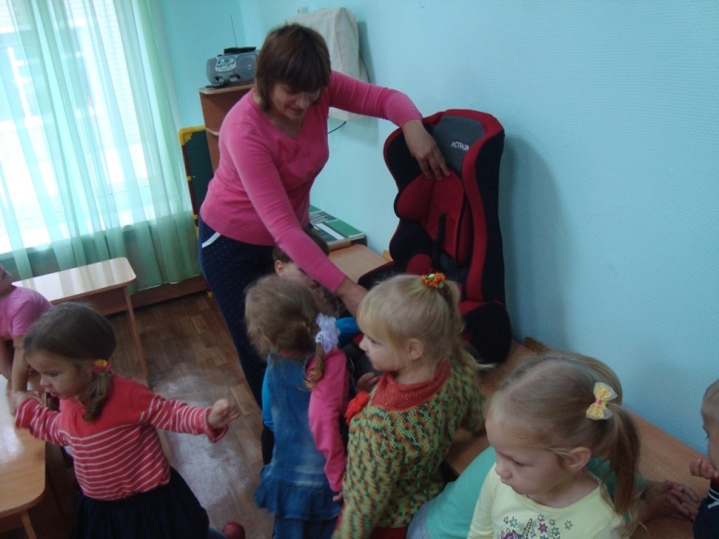

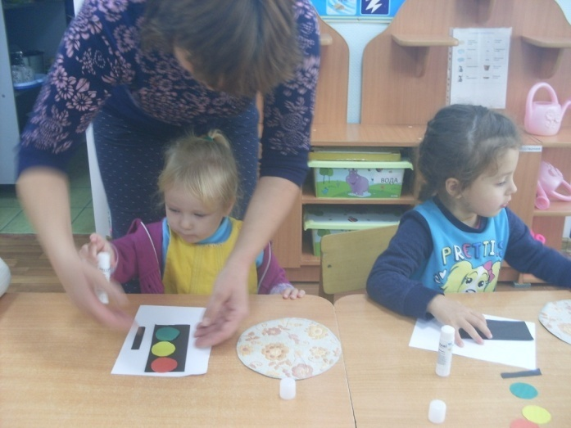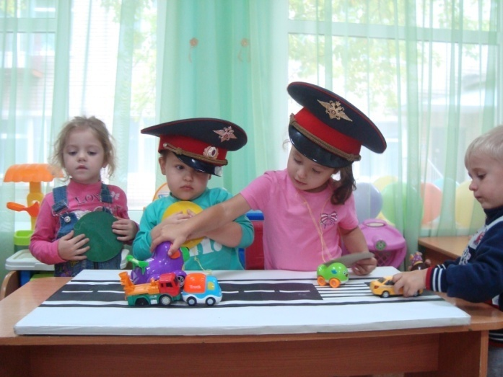
Средняя группа
Развитие наблюдательности, умения ориентироваться в помещении и на участке детского сада, в ближайшей местности.
Продолжение знакомства с понятиями: «улица», «дорога», «светофор», «перекресток», «Остановка» и элементарными правилами поведения на улице.
Уточнение знаний о работе полицейского и назначении светофора.
Знакомство с различными видами городского транспорта, специальными машинами и их назначением
Знакомство со знаками дорожного движения «Пешеходный переход», «Остановка общественного транспорта»
Формирование навыков культурного поведения в общественном транспорте.
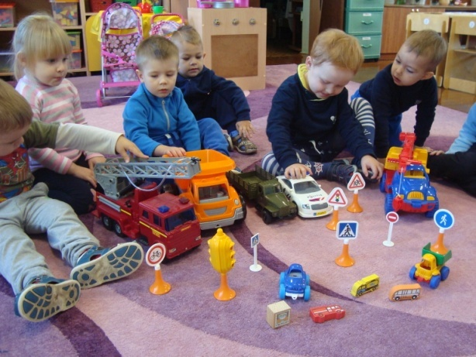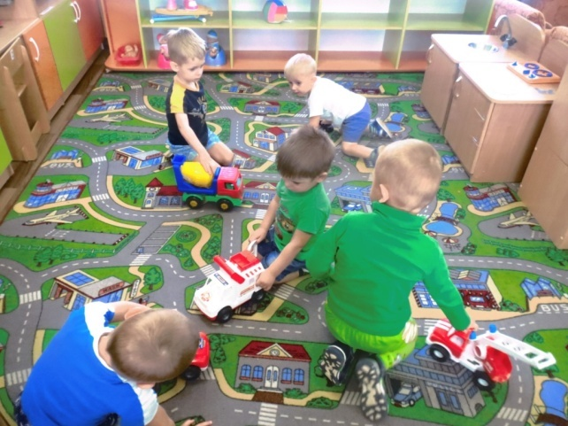

Организация дидактических игр

Старшая группа
Уточнение знаний детей об элементах дороги (проезжая часть, пешеходный переход, тротуар), о движении транспорта, о работе светофора.
Знакомство с названием ближайших к детскому саду улиц и улиц, на которых живут дети.
Знакомство с правилами дорожного движения, правилами передвижения пешеходов и велосипедистов.
Продолжение знакомства с дорожными знаками: «Дети», «Остановка трамвая», «Остановка автобуса», «Пешеходный переход», «Пункт первой медицинской помощи», «Пункт питания», «Место стоянки», «Въезд запрещен», «Дорожные работы», «Велосипедная дорожка».

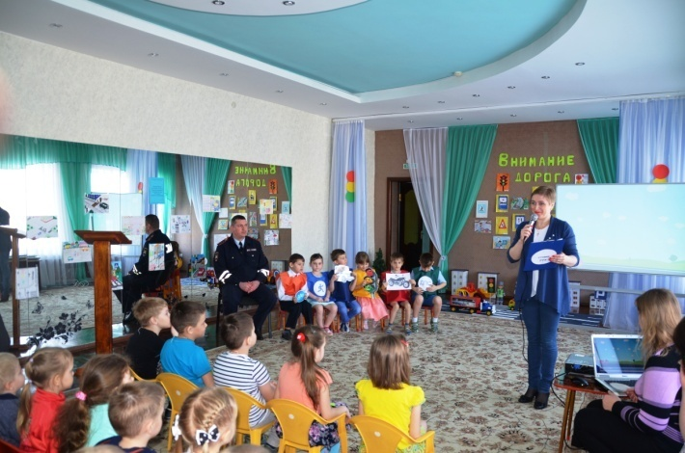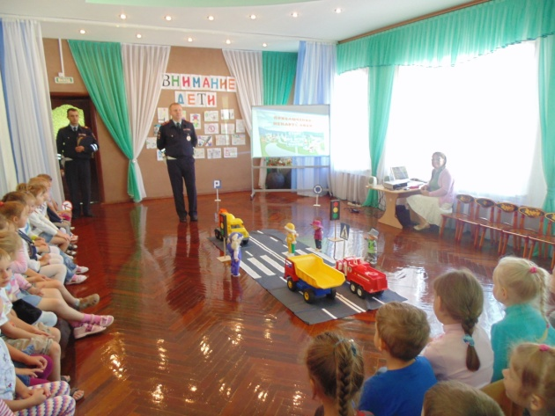

Подготовительная группа
Систематизация знаний детей об устройстве улицы, о дорожном движении. Знакомство с понятиями «площадь», «бульвар», «проспект».
Развитие свободной ориентировки в пределах ближайшей к детскому саду местности.
Формирование умения находить дорогу домой из детского сада.
Продолжение знакомства с дорожными знаками – предупреждающими, запрещающими и информационно-указательными.
Подведение детей к осознанию необходимости соблюдать правила дорожного движения.
Расширить представления детей о работе ГИБДД.
Воспитание культуры поведения на улице и в общественном транспорте.
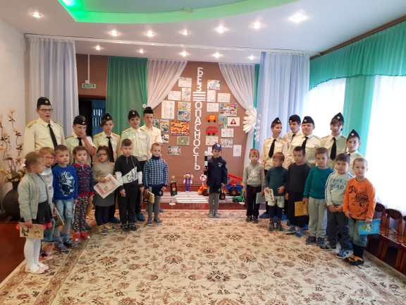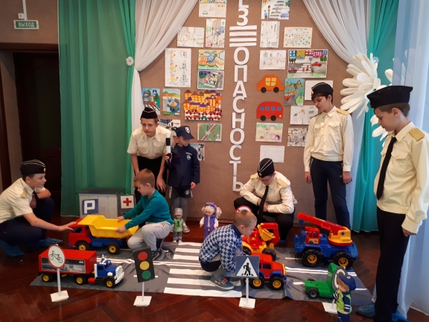

Знания детей о правилах дорожного движения находят отражение в разных видах деятельности: рисование, изготовление поделок, подвижных и дидактических играх, экскурсиях, прогулках, акциях и т.д..
В играх закрепляются знания правил, дети учатся культуре поведения в общественных местах.

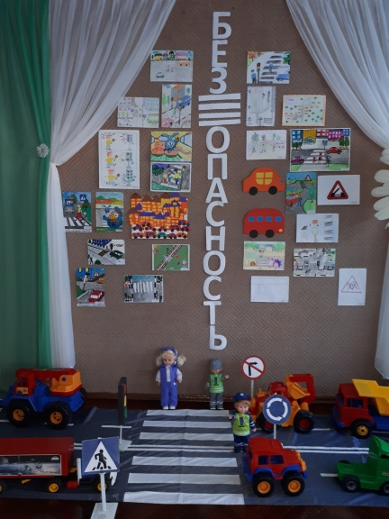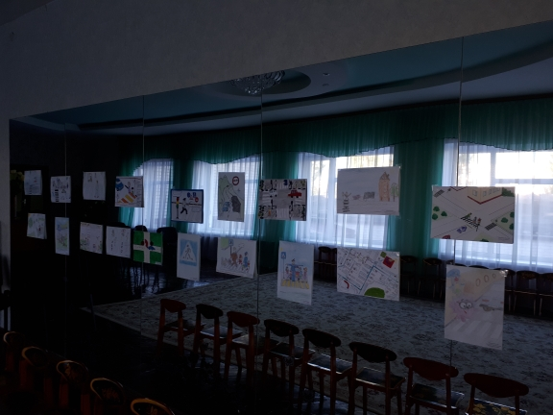

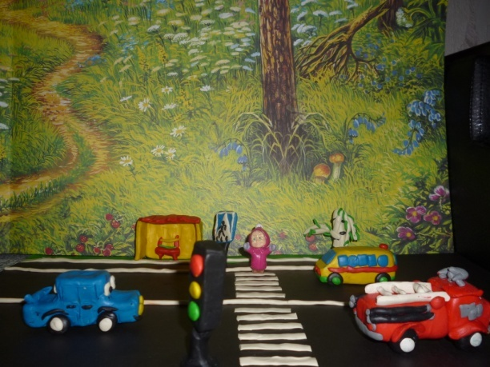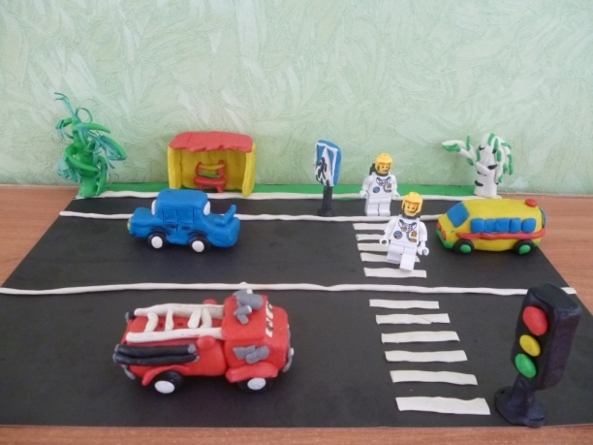

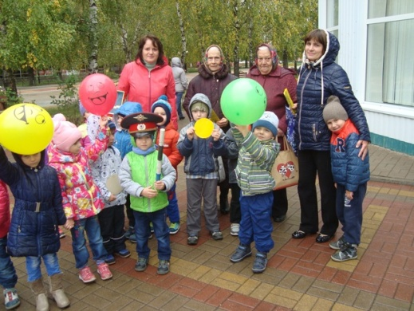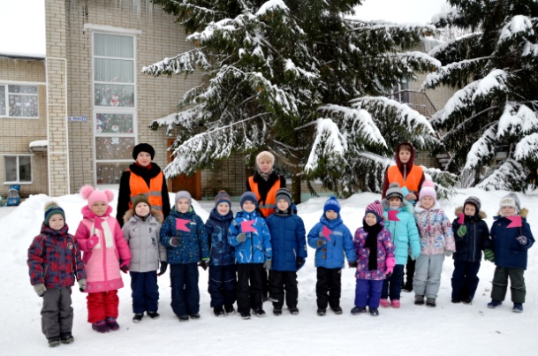

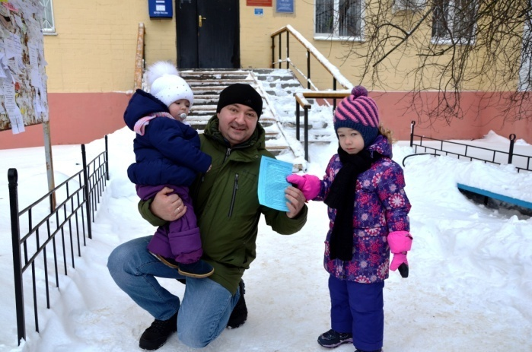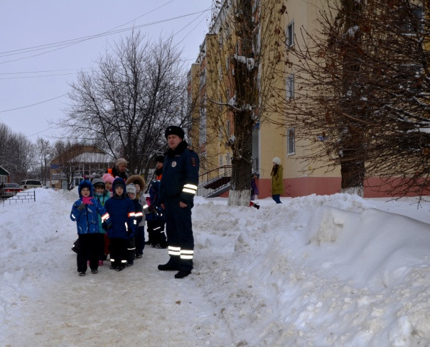

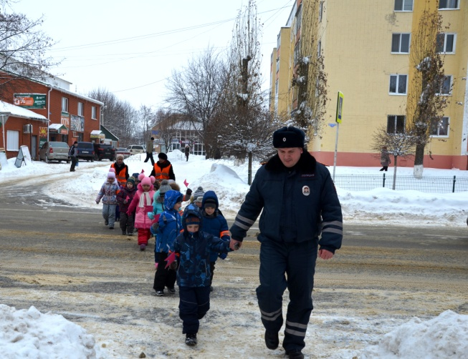

- Взаимодействие с ГИБДД и другими учреждениями по организации работы по предупреждению детского дорожно-транспортного травматизма;
Одной из форм взаимодействия является реализация планов совместной работы по профилактике ДДТТ, просветительская работа среди детей и их родителей, предоставление наглядной информации о состоянии ДДТТ среди детей дошкольного возраста; оказание помощи в организации и проведении экскурсий, родительских собраний, конкурсов по предупреждению ДДТТ.
В рамках взаимодействия с ГИБДД ежегодно проводятся «Месячник безопасности» и «Неделя безопасности».
С учениками школы № 2 регулярно проводятся взаимообучающие мероприятия по ПДД.
Под руководством управления образования ежегодно организуются конкурсы и мероприятия по ПДД, где участвуют дети детского сада «Золотой ключик»

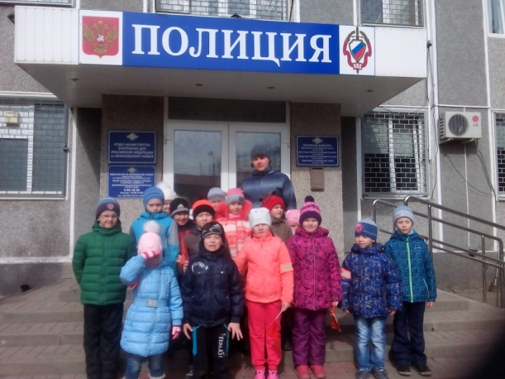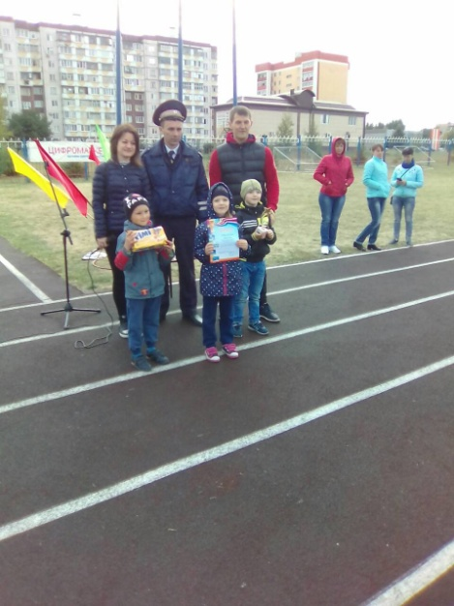

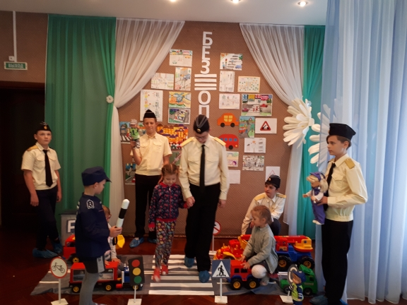

- Привлечение внимания родителей к воспитанию у детей навыков безопасного поведения на дорогах;

Взаимодействие с семьями воспитанников
Для детей родители являются образцом поведения на улице, дорогах, в транспорте. Только в сотрудничестве детского сада и семьи можно выработать у детей необходимые навыки культуры поведения на дорогах. С этой целью используются:
- наглядная информация на стендах для родителей, в папках-передвижках;
- родительские собрания, беседы с участием педагогов и сотрудников ГИБДД;
- семинары-практикумы, на которых родителей знакомят с объёмом предлагаемых для детей знаний и умений (правила дорожного движения, сигналы светофора; пешеходный переход, обязанности пешеходов);
- открытые просмотры мероприятий по ПДД;
- совместные праздники и развлечения.
Одной из форм обучения детей и родителей в детском саду стала «Минутка» в детском саду». Родитель может ознакомиться с её содержанием, в то время когда ребёнок одевается, и поговорить на данную тему по дороге домой.
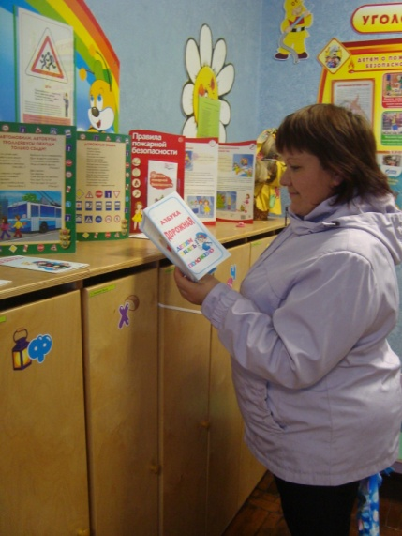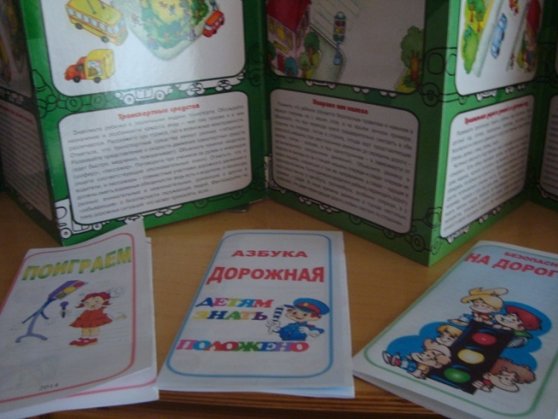
Оформление и регулярное обновление уголков для родителей по ПДД
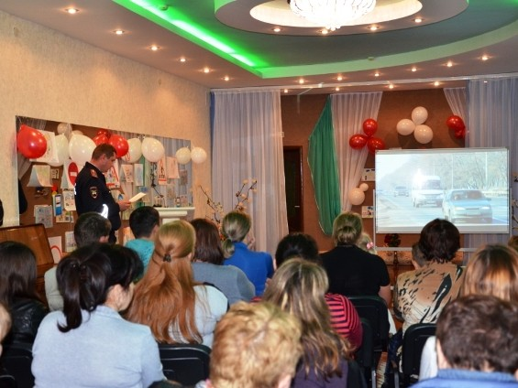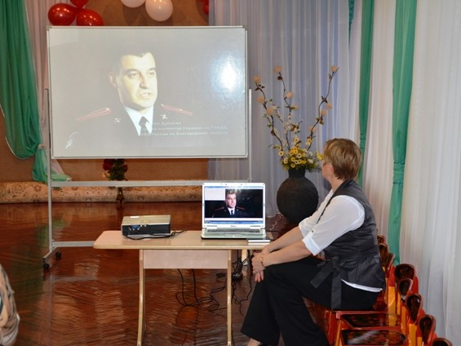
Проведение общих родительских собраний
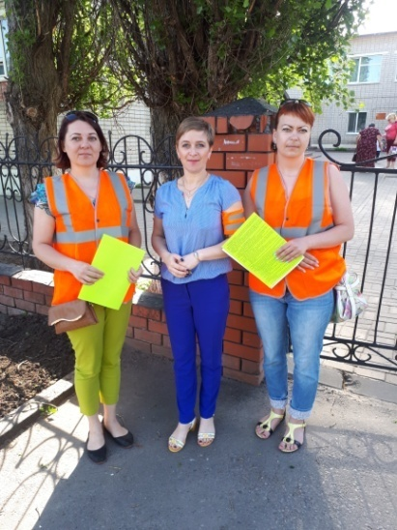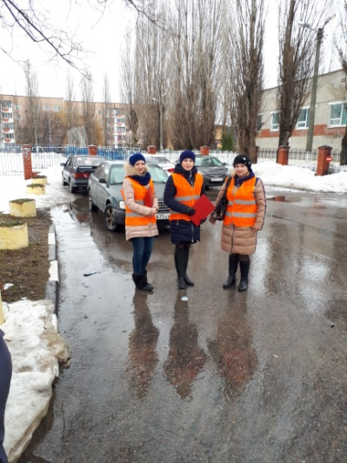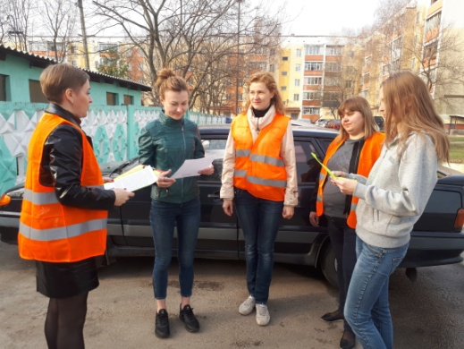
Организация родительского патруля

Во время проведения патруля старшим воспитателем и родителями, принявшими участие в РДП, проведены беседы с родителями о недопущении нарушений правил дорожного движения, о правилах перевозки детей в транспорте, о важности наличия светоотражающих элементов на одежде воспитанников и родителей.
Подготовлены листовки: «Изменения в правилах перевозки детей в автомобиле с июля 2017 г.», а также «Светоотражающие элементы. Прогноз безопасности».
Родители охотно беседуют с представителями дорожного патруля, замечания принимают к сведению и обещают никогда не нарушать правила дорожного движения.

Работа с педагогами по профилактике детского дорожно – транспортного травматизма

Оснащение методического кабинета по разделу
«Малыш и дорога»:
- комплекты дорожных знаков;
- светофор, с автоматическим переключением сигналов;
- макеты улицы с транспортными средствами;
- наглядно-иллюстративный материал;
- обучающие и развивающие игры;
- атрибуты для сюжетно-ролевых игр с дорожной тематикой;
- методическая и детская художественная литература;
- картотека стихов, загадок, считалок, поговорок, пословиц;
- подборка мультфильмов по ПДД;
- площадка для изучения ПДД с разметкой;
- сценарии праздников, экскурсий, бесед, консультаций, конспекты занятий и развлечений по пропаганде дорожной азбуки;
- фотоальбом, детские рисунки;
- материал по работе с родителями;
- авторские сказки по ПДД;
- фото и видео материалы по профилактике дорожно – транспортного травматизма.

Материально-техническая база детского сада по разделу
«Правила дорожного движения для всех»:
- разметка на асфальте на территории ДОУ,
- атрибуты для сюжетных игр в летнее время года,
- уголки безопасности дорожного движения в группах,
- информационные стенды для родителей,
- атрибуты для проведения игр по отработке практических навыков,
- мини-коврики с дорожной разметкой для игр с машинками.

Работа с педагогами:
Обучение педагогов правилам дорожного движения:
-расширение знаний о формах и методах работы с детьми;
-организация различных видов деятельности с детьми;
-методические мероприятия: семинары, семинары-практикумы, мастер-классы, деловые игры, дни открытых дверей, педагогические и творческие мастерские, конкурсные мероприятия, анкетирование, обмен опытом, публикации на сайте ДОУ.

Вся информация о проведении профилактических мероприятий по профилактике детского дорожно – транспортного травматизма отражается на сайте ДОУ dou.yarono.ru/zolotoi

